Moda circular: projeto de gestão de resíduos têxteis com comunidades

Circular fashion: textile waste management project with communities

Andreia Salvan Pagnan,UEMG
andreia.pagnan@uemg.br
Ana Carolina Rodarte
fashiombudz@gmail.com
Graciela Martins Morais, UEMG
gracielamartinsmorais@gmail.com
Tulio César Salvan Pagnan, UFMG
tuliopagnan@gmail.com

Resumo
A relação estabelecida durante projetos de extensão universitária ou ensino em design se pauta na troca de conhecimentos. O despertar da comunidade para a sustentabilidade ambiental, cultural e econômica está entre os resultados obtidos que permitem a autonomia do grupo após o projeto e seu fortalecimento. A falta de identidade nos produtos locais é evidente nos circuitos culturais e históricos de Minas Gerais, carente de produtos que apliquem a iconografia local. O projeto de extensão realizado na Escola de design da universidade do Estado de Minas Gerais (UEMG) no ano de 2017 promoveu a coleta de resíduos têxteis, seguida da catalogação, permitindo um mapeamento do descarte pelas confecções de vestuário em Belo Horizonte, mobilizando prefeituras para a gestão correta destes resíduos sólidos. Os resíduos serviram de insumo para execução do projeto com bordadeiras de comunidade da cidade de Mariana (MG), por meio da técnica de upcycling, que consiste no aproveitamento dos resíduos têxteis e aviamentos para geração de novos produtos de moda. O projeto se fortaleceu desenvolvendo uma marca com identidade visual, manual de marca a ser aplicada nos produtos.

Palavras-chave: sustentabilidade; moda; resíduo têxtil

Abstract
The relationship established during university extension projects or design teaching is based on the exchange of knowledge. The awakening of the community to environmental, cultural and economic sustainability is among the results obtained that allow the autonomy of the group after the project and its strengthening. The lack of identity in local products is evident in the cultural and historical circuits of Minas Gerais, lacking products that apply local iconography. The extension project carried out at the School of Design at the State University of Minas Gerais (UEMG) in 2017 promoted the collection of textile waste, followed by cataloging, allowing a mapping of disposal by garment factories in Belo Horizonte, mobilizing city halls to the correct management of this solid waste. The waste served as input for the execution of the project with embroiderers from a community in the city of Mariana (MG), using the upcycling technique, which consists of using textile waste and trimmings to create new fashion products. The project was strengthened by developing a brand with a visual identity, a brand manual to be applied to products.
Keywords: sustainability; fashion; textile waste

- Introdução

A cadeia produtiva de moda vem despertando para a necessidade de se reinventar diante dos impactos ambientais causados tanto pelo processo produtivo, quanto pelo ciclo de vida dos produtos inseridos no mercado. Pensar de forma sustentável como cadeia produtiva de moda envolve pensar em um Design para a Sustentabilidade, que engloba as preocupações ambientais e sociais como um elemento-chave nas estratégias de inovação de produto a longo prazo por parte das empresas. Isto implica na incorporação dos fatores ambientais e sociais, no desenvolvimento de produtos em todo o ciclo de vida do produto, ao longo da cadeia de abastecimento, e no que diz respeito ao seu ambiente socioeconômico, partindo da comunidade local para uma pequena empresa até o mercado global (CRUL; DIEHL, 2005). Para atender aos critérios de sustentabilidade ambiental é necessário um olhar para a origem da matéria-prima, bem como para os modos de produção que não agridam o meio-ambiente. Exige pensar no ciclo de vida do material têxtil que será descartado, tanto na forma de aparas após a confecção, quanto na forma de roupa após cumprir seu papel para o usuário. Do ponto de vista da sustentabilidade social, pensar na forma de produção é de suma importância, demandando o trabalho de comunidades locais de forma a proporcionar o desenvolvimento econômicos das mesmas e, por sua vez, diminuindo as desigualdades sociais. De acordo com Sachs (2009) a sustentabilidade deve abranger o desenvolvimento social, politico, ecológico, ambiental, tecnológico, territorial, econômico e cultural. Este artigo aborda os resultados do projeto Espira, um projeto de design com foco em sustentabilidade em produtos de moda, desenvolvido como projeto de extensão da Escola de design da Universidade do Estado de minas Gerais, localizada em Belo horizonte. Realizado no ano de 2017, o projeto contou com a participação de cinco alunos, 1 modelista de bolsas, 20 bordadeiras da comunidade de bordadeiras da cidade de Mariana (MG) do Movimento Redentor e 1 fotógrafo, estudante da Universidade Federal de minas Gerais (UFMG).
O projeto consistiu em uma gestão de resíduos têxteis gerados pelas empresas de confecção de vestuário localizadas em Belo Horizonte. A cidade possui dois Polos de Moda, sendo um no bairro Prado e outro no Barro Preto, ambos constituídos por cerca de 1250 empresas de confecção de roupas. A cada coleção produzida sobram tecidos e aviamentos que muitas vezes ficam estocados nos depósitos das fabricas ou acabam sendo descartados em aterros sanitários. A proposta consistiu em criar estratégias de reutilização de resíduos têxteis das empresas de confecção de vestuário, sejam eles provenientes de aparas ou de sobras de insumos de coleções abrangendo também os aviamentos e pedrarias utilizados nos bordados das peças de roupas. Por falta de politicas de gestão de resíduos têxteis, estas empresas não sabem como destinar estes resíduos de tamanhos maiores. A falta de comunicação dentro do setor de moda entre produtores e fornecedores também é um fator de complicação, pois poderia incentivar a economia circular engajando comunidades e ONGs, universidades para geração de novos produtos de design. A circularidade do projeto desenvolvido se deve à integração entre profissionais e instituições, uma vez que consistiu em coletar resíduos têxteis destinando-os às comunidades locais de costureiras e bordadeiras para o desenvolvimento de novos produtos de moda como acessórios, por meio da técnica de upcycling. O desenvolvimento destes novos produtos envolveu o trabalho de profissionais como designers de moda, designer gráfico, fotógrafos para registros dos produtos, publicitários para os editoriais e blogueiras de moda. O conceito de moda circular se estabelece porque estes novos produtos podem retornar para as empresas que doam os resíduos, permitindo que sejam vendidos destinando uma parcela às comunidades produtoras, incentivando o comercio justo. O projeto conta com o apoio de sindicatos de vestuário, associações comerciais de moda e da prefeitura para coleta dos resíduos.
A proposta enfatiza a sustentabilidade no âmbito ambiental por destinar resíduos das confecções de vestuário que seriam descartados em aterros sanitários. Contempla o pilar social por envolver comunidades locais promovendo o desenvolvimento econômico das mesmas, e além disso promove a sustentabilidade no âmbito cultural ao trabalhar a identidade local destas comunidades.

- Impactos ambientais da indústria da moda

Os impactos ambientais positivos consistem em diminuir a quantidade de resíduos que são normalmente descartados no aterro sanitário. O resíduo têxtil gerado pelas indústrias de vestuário são resíduos sólidos que, assim como outro qualquer, necessita ser gerenciado. A indústria da moda ocupa o segundo lugar no ranking das mais poluentes do mundo. É também a segunda maior consumidora de água no planeta. Um estudo realizado ela BBC (2017) levantou que a indústria fast fashion, por exemplo, usa aproximadamente 70 milhões de toneladas de água ao ano. Dentre as diversas áreas, a moda atua como um dos contribuintes para a degradação ambiental, pois possui, de acordo com SENAC (2010), um caráter ambíguo que gira em torno das artes e da indústria influenciando além da economia e consumo, a cultura. A indústria de confecção de vestuário possui uma parcela de culpa na geração de resíduos têxteis. Belo Horizonte possui, de acordo com IPEAD (2011), uma participação do segmento no total da indústria de transformação de 12,7%, com seu número de indústrias de confecções do vestuário formando um Polo de indústrias, com cerca de 1250 estabelecimentos. Por meio de uma gestão de resíduos, esses materiais têxteis descartados poderiam se tornar matéria-prima para a própria indústria ou, para outros fins, através da reciclagem. Este projeto contribuirá a longo prazo para minimizar os impactos ambientais ao mapear e catalogar os resíduos têxteis pela indústria têxtil de Belo horizonte e de outras localidades onde for aplicado. Dados que podem ser fornecidos às associações como a Associação Brasileira da Industria Têxtil e de Confecção (ABIT), por exemplo, para investimentos na reciclagem por meio das indústrias químicas.
A economia circular visa o retorno do produto ou material para a cadeia produtiva aumentando seu ciclo de vida ou retardando o seu descarte. Pensando em moda circular, este projeto se baseou no modelo Closedloop Supply Chain, que consiste em uma cadeia fechada de suprimentos. O modelo consiste em reaproveitar insumos, trazendo novamente ao início da cadeia de produção itens que podem ser reaproveitados, seja através de suas peças, ou até mesmo revitalização dos materiais para a revenda. Embora o processo do projeto Espira envolva também prestadores de serviço e não apenas suprimentos, o modelo serve como inspiração por pensar no ciclo fechado utilizando o insumo têxtil. De acordo com Correa (2010), o sistema Closed-loop Suply Chains se constitui de cadeias compostas de fluxos diretos e reversos que formam ciclos fazendo com que os materiais usados retornem a pontos anteriores da rede para reutilização ou reprocessamento de forma a serem novamente utilizados. No projeto Espira não ocorre um reprocessamento do material têxtil como reciclagem, mas sim a utilização da técnica de upcycling, que permite que roupas que seriam descartadas se transformem em novos produtos.
Considerando que a Política Nacional de Resíduos Sólidos (PNRS), Lei nº 12.305/10
determina que qualquer resíduo sólido produzido seja corretamente descartado, tendo as empresas de confecção se adequarem e destinar corretamente seus resíduos.

- Procedimentos Metodológicos

O ponto de partida do projeto consistiu em ouvir as integrantes sobre o sentimento que possuíam pela cidade em que habitam, quais as memórias e o que pensavam sobre a própria cultura. Foi realizada a abertura para a construção do método, que de acordo com Reyes (2010) não se fecha, mas sim se coloca em processo de abertura contínua permitindo o avanço pela reflexão-na-ação. Tal processo busca uma ação reflexiva no próprio ato, constituindo uma “reflexão-na-ação”. Para tal tarefa foi utilizado a ferramenta de Mapa de Empatia em forma de gravação de vídeos. Foram realizadas dinâmicas com desenhos nas quais as integrantes representaram os aspectos culturais da cidade como arquitetura, religião, literatura. A metodologia do projeto envolveu etapas de in put e out put ao ser utilizada a ferramenta de Mapa do sistema que pode ser visto na figura 1:
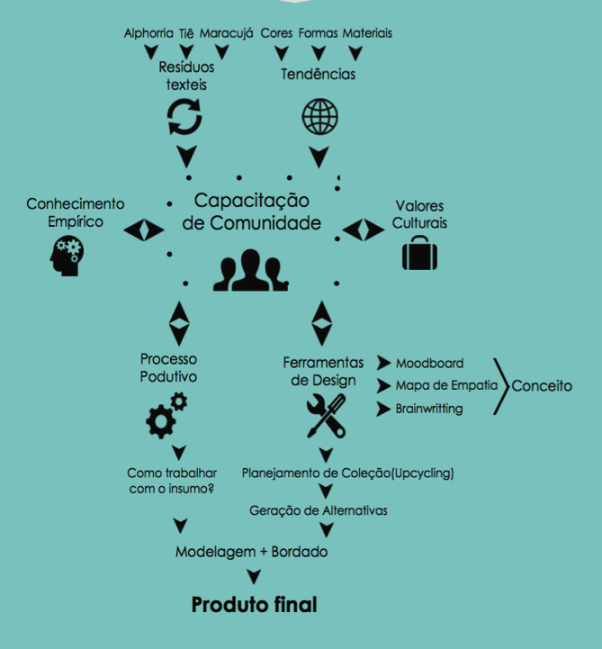
Figura 1: Mapa do sistema do projeto. Fonte: elaborado pelas autoras
Foi realizado um conjunto de oficinas para que as participantes demostrassem o que vêm como identidade cultural em Mariana. A comunidade em questão foi qualificada pela equipe do projeto que realizou as seguintes tarefas:
1- Etapa de coleta de resíduos têxteis e aviamentos:
Foram coletados cerca de 10 kg de resíduos têxteis de cinco confecções participantes e 6 kg de aviamentos, pedrarias, metais e correntes. Os resíduos têxteis foram catalogados seguindo nomenclatura de acordo com composição, origem, cor e textura (tabela 1).
Tabela 1: Critério de catologação de resíduos doado.
Empresa doadora | Material | Cor | Ordem de catalogação | código
A | Renda | Azul | O1 | MRAzO1
B | Sarja 100% algodão | Verde | O2 | TSVdO2
C | Tricoline | vermelho | O3 | ATVeO3
 | Miçangas | rosa | O4 | AMiRsO4
 | Zíper | preto | O5 | AZPtO5
Fonte: elaborado pelas autoras.
2- Etapa de encontros com a comunidade:
Foram realizados, inicialmente, encontros semanais com as bordadeiras para oficinas de qualificação e de elaboração de conceito da coleção de produtos a serem desenvolvidos. Os encontros aconteceram na Casa da Cultura, localizada no centro histórico de Mariana (MG). As ferramentas de design utilizadas foram brainstorming, mapa de percepção, mapa de empatia, blueprint, painéis de conceito e painéis de tendências. As tarefas foram passadas às participantes a cada encontro, sendo retomadas nos encontros seguintes. Com o decorrer de 6 meses do projeto, os encontros se espaçaram para frequência quinzenal. O produto escolhido a ser desenvolvido foram bolsas e carteiras (cluthes) por ser de baixa complexidade e de fácil comercialização.
3- Etapa de desenvolvimento de marca:
Alunos participantes do curso de Design de Produto desenvolveram a identidade visual e manual da marca para o grupo. As rodas de bordados formadas pelas bordadeiras em frente à Casa da Cultura semanalmente foi o conceito para geração de formas da identidade visual. Além de cartões de visitas, foi solicitada tags de identificação do produto com identificação de origem dos produtos e assinatura de quem costurou e quem bordou. A divulgação da marca se deu pela criação de redes sociais como facebook, instagram e e-mail.
4- Etapa de desenvolvimento de material didático:
Foram utilizadas aulas expositivas sobre técnicas de desenvolvimento de conceito de projeto, uso de referencias imagéticas da arquitetura local da cidade de Mariana. A cada visita as tarefas foram registradas para material didático a ser elaborado para próximas edições do projeto. Também foi desenvolvido material didático de gestão de custos dos produtos e peço de venda.
5- Etapa de registro fotográfico dos produtos desenvolvidos:
Registro dos produtos desenvolvidos para posterior divulgação e venda em canais de vendas.

- Resultados obtidos

Embora o afastamento, como mostra Papanek (1977), seja um recurso necessário para que o criador tenha uma visão crítica do projeto, observa-se que o cuidado com o acervo histórico da cidade, bem como a hierarquia naturalmente imposta pela presença da universidade no projeto, fazem com que as artesãs se limitem às observações externas acerca de seus trabalhos. A Fig. 1 mostra a imagem dos desenhos elaborados pelas integrantes do grupo.

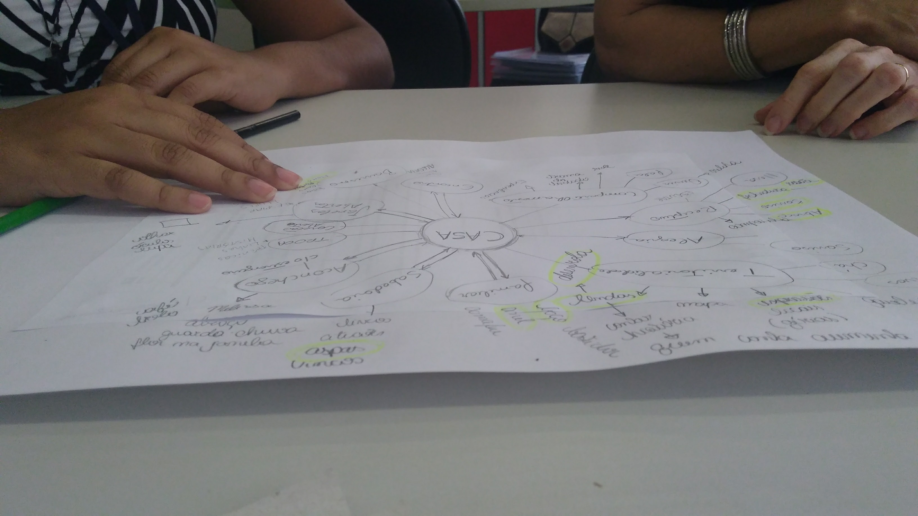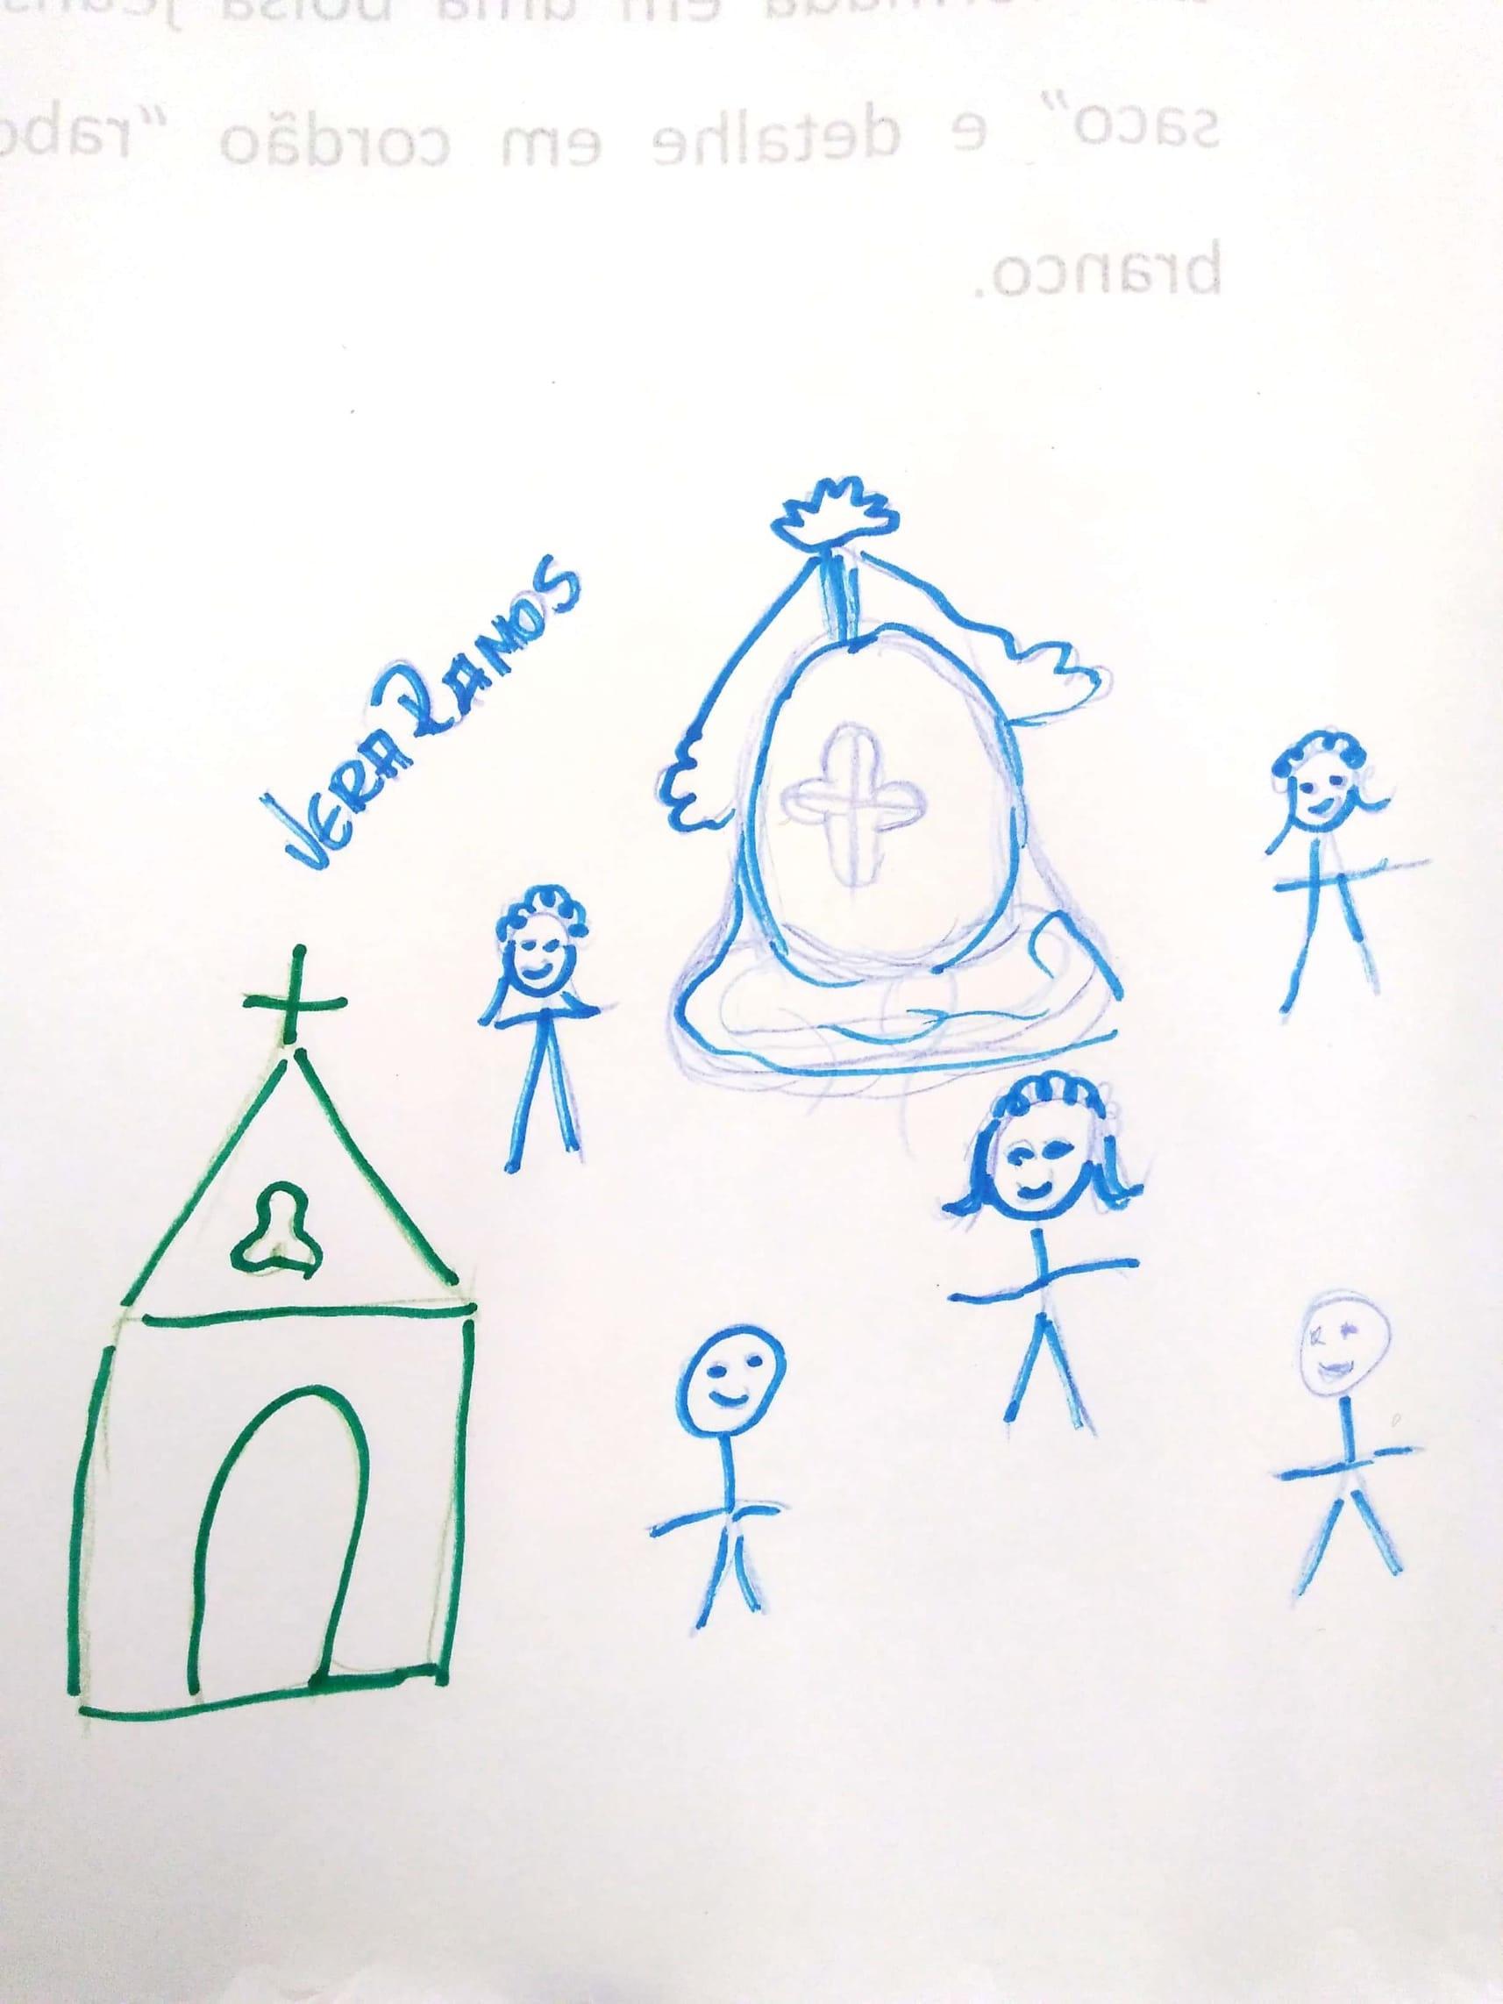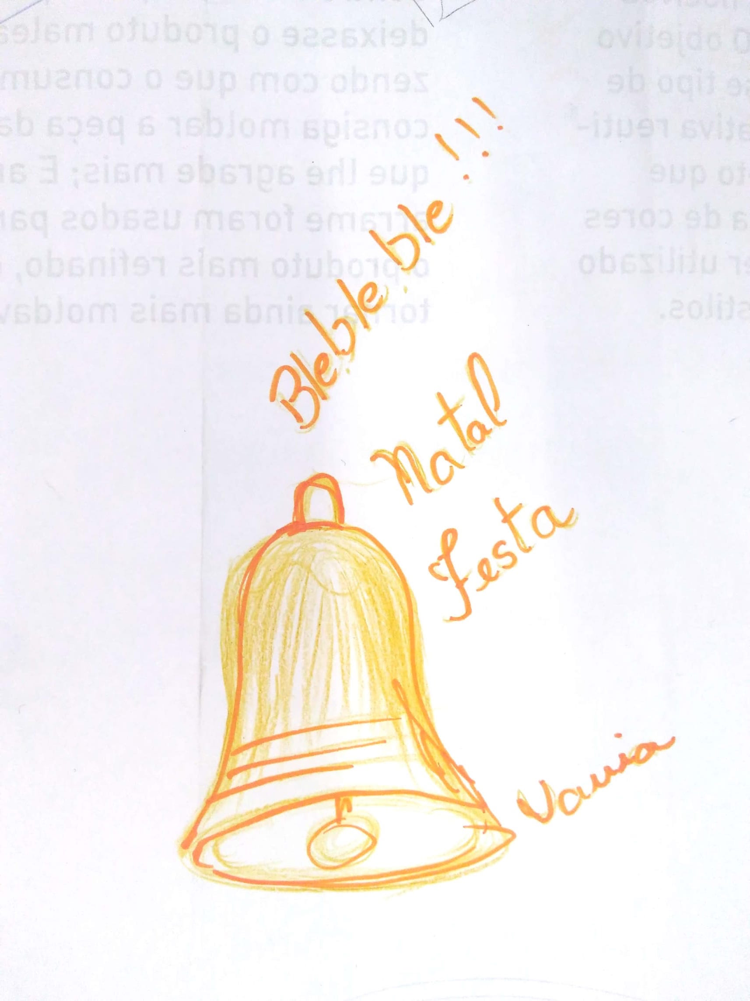
(a) (b) (c)
Figura 2: (a) etapa de concito do projeto (b) e (c) desenhos das participantes sobre a cidade de Mariana Fonte: elaborado pelas autoras

O metaprojeto auxilia também no âmbito dos conteúdos imateriais, tornando-se um mediador na definição do significado do produto (conceito) e da significância (valor). Ao se afirmar como disciplina se propõe a unir os aspectos objetivos e subjetivos, primários e secundários, principais e derivados, materiais e imateriais de produtos e serviços (MORAES, 2011).
Os encontros entre a equipe e as artesãs foram além do processo de planejar e desenvolver produtos a partir de resíduos, consistindo em trabalhar o fortalecimento do grupo despertando em cada uma delas os talentos ainda não descobertos. Foi desenvolvida uma dinâmica de trabalho em equipe de forma que, independentemente, o grupo se organizou quanto às etapas do processo produtivo. Foi percebida uma necessidade de dar nome ao grupo, sendo desenvolvida a identidade visual do grupo utilizando como característica a união em formato circular (figura 3).
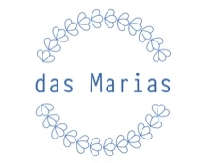
Figura 3: logomarca desenvolvida para identificação do grupo de bordadeiras Fonte: elaborado pelas autoras
As etapas subsequentes referentes à modelagem e corte das peças contou com a capacitação das artesãs que continham conhecimento amplo apenas no bordado. A equipe contou com uma costureira voluntária que confeccionou um mock up das bolsas segmentando o desenvolvimento em etapas permitindo independência do grupo, para que com o avanço do projeto, as participantes passassem a desenvolver suas próprias modelagens. As etapas deste projeto nem sempre foram sequenciais e nem aconteceram de forma linear, o que é característico de um projeto de design. Mas este caráter pouco linear vem do fato de que o material a ser utilizado no desenvolvimento do produto final é o resíduo têxtil coletado pelas empresas de vestuário de Belo Horizonte. Tal fato fez com que o projeto tomasse como ponto de partida o material e suas limitações como textura, gramatura e estampas personalizadas pelas marcas doadoras. Ficou como desafio à equipe do projeto a tarefa de utilizar uma metodologia que envolvesse a técnica de upcycling, muito difundida no setor de moda. Segundo Braungart & McDonough, (2013), o upcycling surgiu como uma alternativa interessante para as empresas que se preocupam com os conceitos de sustentabilidade em seu modus operandi. Se a fabricação moderna é dominada pelo modelo cradle to grave (em tradução livre, “do berço à cova”), extraindo materiais da natureza para produzir bens e jogando-os diretamente no lixo, o cradle to cradle (“do berço ao berço”) vê nos sistemas cíclicos da natureza uma inspiração para transformar efluentes em nutrientes técnicos e biológicos (BRAUNGART; MCDONOUGH, 2013). Com os resíduos têxteis e aviamentos coletados nesse projeto, foram confeccionados cerca de 100 produtos entres bolsas (clutches) bordadas, porta-notebook, porta i-pad, porta celular. A figura 4 mostra uma bolsa finalizada com a tag de identificação.

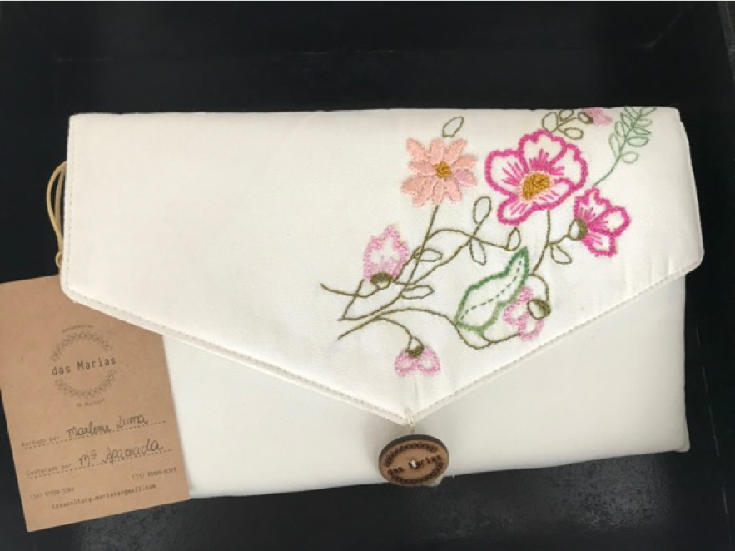
Figura 4: bolsa (clutch) desenvolvida pelas integrantes do projeto Fonte: elaborado pelas autoras
A tag identifica para cada bolsa o nome de quem bordou e quem costurou o produto, reforçando a origem do produto e o comércio justo (fairtrade), um modelo comercial que preconiza o ser humano e a sustentabilidade social, econômica e ambiental das sociedades no centro. O projeto buscou como meta dar independência à comunidade de artesãs economicamente e o fez pelo viés da sustentabilidade econômica e social. Como contextualiza Fletcher & Grose (2011), o tricô, bordado e costura eram tarefas domésticas que mantinham as mulheres ocupadas, mas na última década passou a ser reivindicado por mulheres como ato feminista de libertação. Dessa forma surge o termo craftism, um neologismo que designa o artesanato como agente de mudança na cultura material, política e social. Vem descrevendo o papel do trabalho prático participante e o modelo de negociações sobre consumo, produção industrial, igualdade, condições ambientais, individualismo e materialismo. Do ponto de vista do consumo, o produto artesanal limita a velocidade e a quantidade por caracterizar produção lenta e com poucas repetições. Influencia dessa forma “uma agenda econômica e social que prefere a qualidade à quantidade, a confecção ativa ao consumo passive, a autonomia à dominação, e a rebelião à aceitação” (FLETCHER & GROSE, p. 150, 2011). A identificação de origem do produto é um dos atributos de valor utilizados pelo usuário.
O canal de distribuição do produto foi iniciado para o grupo em um evento que aconteceu em Belo Horizonte (Moda Contemporânea Mineira- MCM) que teve como proposta divulgar o trabalho de marcas locais de Minas Gerais e, dentro dessa ideia, as bolsas e carteiras foram expostas e desfiladas. Além disso, o projeto foi apresentado em mesa redonda no mesmo evento. O projeto foi apresentado no TEDx Mariana (2018) cuja temática teve como foco a moda como vetor de transformação social pós rompimento da barragem em Bento Rodrigues, município de Mariana.
- Análises dos Resultados ou Discussões

Os resultados obtidos foram muito positivos por tornar a comunidade de mulheres acima de 60 anos mais fortes dando visibilidade ao produto local com identidade da cultura mineira. O projeto é multidisciplinar por envolver profissionais de diversas áreas, como designers, fotógrafos para o catálogo dos produtos e publicitários. Este projeto contribui para a gestão de resíduos têxteis por meio do incentivo às parcerias, integração e inclusão social e econômica de catadores e a coleta seletiva. De forma ampla, ele torna comum as responsabilidades do poder público ao envolver prefeituras no gerenciamento de resíduos, as indústrias e a sociedade, que participa doando roupas usadas. Como impacto social o projeto também atua com a capacitação de comunidades por meio do design oferecendo geração de renda às mesmas, diminuindo dessa forma as desigualdades sociais.
A sustentabilidade se aplicou neste projeto nos âmbitos social, ambiental, econômico e cultural por promover o uso de referencias locais do território de Minas Gerais como o estilo barroco e a arquitetura colonial. Embora a insustentabilidade seja vista por Ehrenfeld (2009) como fruto da cultura da modernidade, a sustentabilidade por meio do projeto é algo possível, mas o autor acredita para que isso aconteça é necessária uma “convulsão cultural”. Este processo se insere no contexto chamado por Escobar (2017) de transição, para o qual o design deverá atentar. Um contexto marcado por uma humanidade que está entrando em uma fase planetária da civilização resultante da expansão acelerada da era moderna. Um sistema global está tomando forma com diferenças fundamentais em relação às fases históricas anteriores. O “design para a transição” ou o “design de transição” como descreve o autor, deve partir da noção de que as crises ecológicas e sociais contemporâneas são inseparáveis do modelo de vida social que se tornou dominante nos últimos séculos. Neste contexto e cenário este projeto buscou, por meio do design, levar a autonomia para a comunidade de artesãs desenvolvendo com as participantes uma metodologia que aplicou as próprias referências culturais locais no desenvolvimento dos produtos com uso de resíduos têxteis.
O projeto conseguiu desenvolver nas participantes a consciência de que suas referências culturais servem de ponto de partida. Foi observado que o grupo tinha ciência da importância da pesquisa para a produção de artigos, embora ainda não soubessem como organizar as fontes para pesquisa, como coletar e disponibilizar as informações encontradas, e como usar delas como insumos para o desenvolvimento de produtos. As criações eram feitas através do mimetismo, observando as formas e adaptando-as à superfície do produto, sem refletir em como elas dialogavam com o contexto do usuário, com o tema ou com as tendências seguidas. Com o desenrolar do projeto o grupo foi se fortalecendo e com a identidade visual proposta pela equipe, professora e alunos passaram a ter mais integração passando a trabalhar de forma mais concisa. Este projeto mostrou que é possível a troca de conhecimentos durante o processo de ensino ou capacitação, seja aluno ou comunidade e que tal intercâmbio possibilita um aprendizado que gera autonomia para os capacitados uma vez que são coautores do processo.

Com relação à sustentabilidade ambiental o projeto despertou o entendimento de economia circular para as integrantes, de forma que as mesmas vislumbrassem a geração de renda a partir de sobras de tecidos de lojas, confecções de roupas e também de roupas usadas. Após o término do projeto foi realizado acompanhamento de forma mais espaçada e foi visto que as integrantes passaram a coletar uniformes de empresas que seriam descartados para uso em criações de bolsas, ecobags, etc. o grupo seguiu de forma autônoma desenvolvendo novos produtos a partir de resíduos recebidos.
Como projeções futuras do projeto fica a proposta de uma plataforma que integre doadores de resíduos e receptores. Funcionando de forma cíclica, iniciando nas empresas doadoras de resíduos, os resíduos podem ser coletados e levados até a comunidade ou ONG, que por sua vez irá recrutar profissionais como designers de moda para serem capacitadas no desenvolvimento dos produtos de moda como acessórios. Designers podem atuar neste momento na criação de identidade visual para a marca das comunidades, redes virtuais e sites. Os fotógrafos atuarão fazendo registros de imagem dos produtos, catálogos de moda e os publicitários fazendo a divulgação. Estes produtos poderão ser comercializados pelas próprias empresas doadoras dos resíduos nas suas coleções das estações seguintes, participando de desfiles da marca, catálogos de moda, venda em feiras. Esta é uma parceria que aumenta o ciclo de vida do produto de moda, pois este modelo pode ser aplicado com roupas usadas sendo transformadas em acessórios como bolsa-carteira.

- Conclusão ou Considerações Finais

A sustentabilidade quando contemplada em seus âmbitos ambientais, econômicos, cultural e social dentro de um projeto de design, atende aos desafios propostos por Crul e Diehl (2005) de reduzir uso de energia fóssil, reduzir o uso de tóxicos, limpar locais contaminados, melhorar nível de prevenção, reciclagem e reutilização. Este projeto buscou reaproveitar materiais de resíduos que seriam descartados em aterros sanitários como forma de dar autonomia às comunidades de bordadeiras e também despertar o entendimento do poder transformador que o design possui de transformador social. Diferentemente de um projeto de design para uma empresa com produto final definido e usuário, este projeto buscou a coautoria das participantes como um caminho para a autonomia do grupo, partindo das próprias referencias como conceito e geração de formas e texturas. Valorizou os saberes locais de Minas Gerais aplicando as técnicas de bordado nos produtos e identificando sua origem. O projeto possui desmembramentos futuros como:
- Poderá crescer de um nível municipal para um estadual e futuramente regional, uma vez que a região sudeste possui grande representação na moda;
- Poderá se aplicar a outros polos de moda localizados em outras cidades brasileiras;
- Poderá ser aplicado para a utilização de resíduos têxteis na forma de roupas usadas por meio de doação de usuários em pontos de coleta. Desta forma, participariam do projeto os doadores de roupas, uniformes de empresas, os brechós e armários compartilhados também.
- Tem como meta a aplicação da logística reversa na qual o usuário descarta suas roupas em pontos de coleta ligadas ao Projeto Espira, o qual, por meio da técnica de Upcycling desenvolverá junto aos atores cadastrados um novo produto a ser comercializado por lojas de roupas. Tal iniciativa diminui o impacto ambiental por não consumir energia, sejam elas de fonte renovável ou não-renovável, para a geração de nova matéria-prima têxtil.

Referências

ABIT – ASSOCIAÇÃO BRASILEIRA DA INDÚSTRIA TÊXTIL E DE CONFECÇÃO.
Indústria têxtil e de confecção brasileira. 2013. Disponível em:
< https://www.abit.org.br/cont/cartilha-industria-textil >. Acesso em: 4 out. 2015.

BBC. QUAL é a indústria que mais polui o meio ambiente depois do setor do petróleo? 2017. Disponível em: < https://www.bbc.com/portuguese/geral-39253994#:~:text=%C3%89%20f%C3%A1cil%20citar%20a%20ind%C3%BAstria,pertence%20%C3%A0%20ind%C3%BAstria%20da%20moda>Acesso em 26 de mar de 2017.

BRAUNGART, Michael; MCDONOUGH, William. Cradle to cradle: criar e reciclar ilimitadamente. 1. ed. São Paulo: Editora G. Gili, 2013.

CORRÊA, H.L. Gestão de redes de Suprimentos – Integrando cadeias de suprimento no mundo globalizado. Editora Atlas, 2010.

CRUL, M.; DIEHL, J.C. Design for Sustainability: a Practical Approach for Developing Economies. UNEP, Paris, 2005.

EHRENFELD, J. 2009. Sustainability by Design. New Haven: Yale University Press, 233 p.

ESCOBAR, A. 2017. Diseño para las transiciones, Etnografías Contemporáneas, Año 3 (4): pp. 32-63.

FLETCHER, Kate; GROSE Lynda. Moda & Sustentabilidade: design para mudança. São Paulo: Senac, 2011.

IPEAD INSTITUTO DE PESQUISAS ECONÔMICAS, ADMINISTRATIVAS E CONTÁBEIS DE MINAS GERAIS. Diagnóstico situacional de cadeias produtivas de Belo Horizonte: cadeia produtiva do vestuário. Belo Horizonte: IPEAD, 2011. Disponível em:
< https://pt.slideshare.net/CDLBeloHorizonte/diagnstico-da-cadeia-produtiva-do-comrcio-ipead-2012 >. Acesso em: 11 dez. 2014.

MORAES, Dijon. Metaprojeto como modelo projetual. In: Cadernos de Estudos Avançados em Design: Método/ organização Dijon De Moraes, Regina Álvares Dias e Rosemary Bom Conselho. Belo Horizonte: EdUEMG, 2011.

PAPANEK, V. 1997. Design para el mundo real: Ecologia humana e cambio social. Madrid: Ediciones Blume, 418 p.

REYES, P. Construção de cenários em design: o papel da imagem e do tempo. In: CONGRESSO BRASILEIRO DE PESQUISA E DESENVOLVIMENTO EM DESIGN, 2010, 9, São Paulo. Available at: < http://docplayer.com.br/5435888-Construcao-de-cenarios-no-design-o-papel-da-imagem-e-do-tempo.html > Acessed on: October 22th, 2017

